《大学物理》（上）
知识点、重点及难点
质 点 运 动 学
知识点：
1． 参考系
为了确定物体的位置而选作参考的物体称为参考系。要作定量描述，还应在参考系上建立坐标系。
2． 位置矢量与运动方程
位置矢量（位矢）：是从坐标原点引向质点所在的有向线段，用矢量r表示。位矢用于确定质点在空间的位置。位矢与时间t的函数关系：
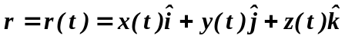
称为运动方程。
位移矢量：是质点在时间△t内的位置改变，即位移：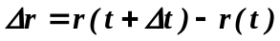
轨道方程：质点运动轨迹的曲线方程。
3． 速度与加速度
平均速度定义为单位时间内的位移，即：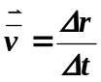
速度，是质点位矢对时间的变化率：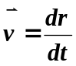
平均速率定义为单位时间内的路程：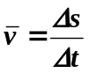
速率，是质点路程对时间的变化率：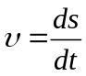
加速度，是质点速度对时间的变化率：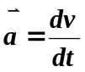
4． 法向加速度与切向加速度
加速度 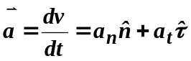
法向加速度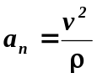，方向沿半径指向曲率中心（圆心），反映速度方向的变化。
切向加速度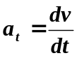，方向沿轨道切线，反映速度大小的变化。
在圆周运动中，角量定义如下：
角速度 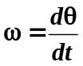
角加速度 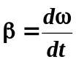
而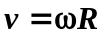，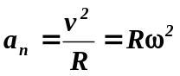，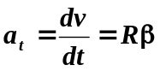
5． 相对运动
对于两个相互作平动的参考系，有
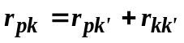，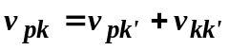，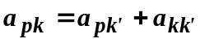
重点：
    - 掌握位置矢量、位移、速度、加速度、角速度、角加速度等描述质点运动和运动变化的物理量，明确它们的相对性、瞬时性和矢量性。
    - 确切理解法向加速度和切向加速度的物理意义；掌握圆周运动的角量和线量的关系，并能灵活运用计算问题。
    - 理解伽利略坐标、速度变换，能分析与平动有关的相对运动问题。
难点：
1．法向和切向加速度
2．相对运动问题
牛 顿 运 动 定 律
知识点：
1． 牛顿定律
第一定律：任何物体都保持静止的或沿一直线作匀速运动的状态，直到作用在它上面的力迫使它改变这种状态为止。
第二定律：运动的变化与所加的动力成正比，并且发生在这力所沿的直线方向上。即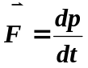，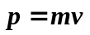
当质量m为常量时，有 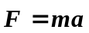
在直角坐标系中有 ，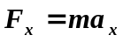， 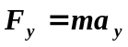， 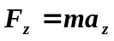
对于平面曲线运动有 ，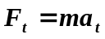，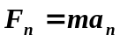
第三定律：对于每一个作用总有一个相等的反作用与之相反，或者说，两个物体之间对各自对方的相互作用总是相等的，而且指向相反的方向。即 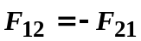
2． 非惯性系与惯性力
质量为m的物体，在平动加速度为a₀的参照系中受的惯性力为 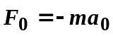
在转动角速度为ω的参照系中，惯性离心力为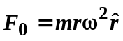
重点：
- 深入理解牛顿三定律的基本内容。
- 掌握应用牛顿定律解题的基本思路，能用微积分方法求解一维变力作用下的质点动力学问题。
难点：
1． 变力作用下的质点运动问题。
功 和 能
知识点：
- 功的定义
质点在力F的作用下有微小的位移dr（或写为ds），则力作的功定义为力和位移的标积，即
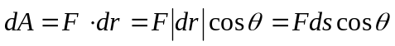
对质点在力作用下的有限运动，力作的功为
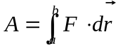
在直角坐标系中，此功可写为
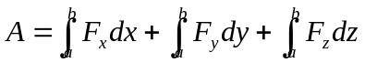
应当注意：功的计算不仅与参考系的选择有关，一般还与物体的运动路径有关。只有保守力（重力、弹性力、万有引力）的功才只与始末位置有关，而与路径形状无关。
2. 动能定理
质点动能定理：合外力对质点作的功等于质点动能的增量。
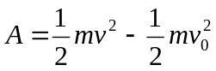
质点系动能定理：系统外力的功与内力的功之和等于系统总动能的增量。
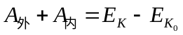
应当注意，动能定理中的功只能在惯性系中计算。
- 势能
重力势能： E_{P}=±mgh+c，零势面的选择视方便而定。
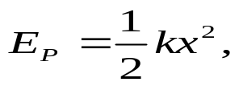
弹性势能：

规定弹簧无形变时的势能为零，它总取正值。
万有引力势能：c由零势点的选择而定。
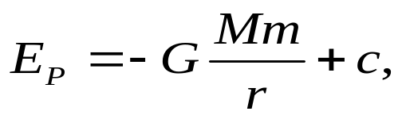

- 功能原理
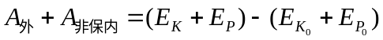
即：外力的功与非保守内力的功之和等于系统机械能的增量。
- 机械能守恒定律
外力的功与非保守内力的功之和等于零时，系统的机械能保持不变。即
重点：
1．熟练掌握功的定义及变力作功的计算方法。
2．理解保守力作功的特点及势能的概念，会计算重力势能、弹性势能和万有引力势能。
3．掌握动能定理及功能原理，并能用它们分析、解决质点在平面内运动时的力学问题。
4．掌握机械能守恒的条件及运用守恒定律分析、求解综和问题的思想和方法。
难点：
      - 计算变力的功。
      - 理解一对内力的功。
      - 机械能守恒的条件及运用守恒定律分析、求解综和问题的思想和方法。

动 量 角 动 量 守 恒

知识点：
- 动量定理
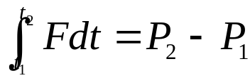合外力的冲量等于质点（或质点系）动量的增量。其数学表达式为

对质点

对质点系
在直角坐标系中有
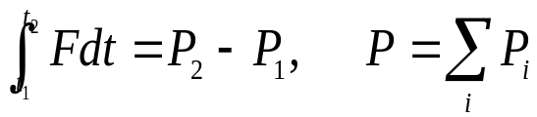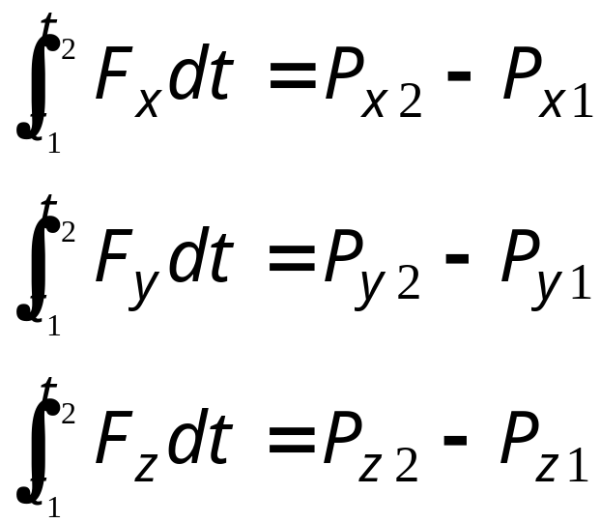
- 动量守恒定律
当一个质点系所受合外力为零时，这一质点系的总动量矢量就保持不变。即
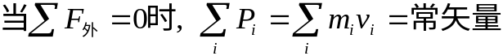
在直角坐标系中的分量式为
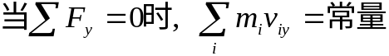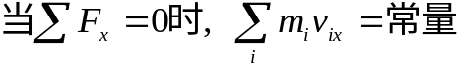
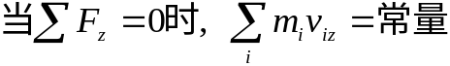

- 角动量定理
质点的角动量：对某一固定点有
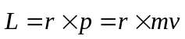
角动量定理：质点所受的合外力矩等于它的角动量对时间的变化率
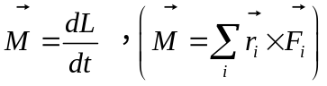
- 角动量守恒定律
若对某一固定点而言，质点受的合外力矩为零，则质点的角动量保持不变。即
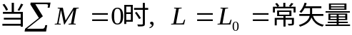
重点：
      - 掌握动量定理。学会计算变力的冲量，并能灵活应用该定理分析、解决质点在平面内运动时的力学问题。
      - 掌握动量守恒定律。掌握系统动量守恒的条件以及运用该定律分析问题的思想和方法，能分析系统在平面内运动的力学问题。
      - 掌握质点的角动量的物理意义，能用角动量定理计算问题。
      - 掌握角动量守恒定律的条件以及运用该定律求解问题的基本方法。
难点：
- 计算变力的冲量。
2. 用动量定理系统动量守恒分析、解决质点在平面内运动时的力学问题。
3. 正确运用角动量定理及角动量守恒定律求解问题。
刚 体 力 学 基 础
知识点：
  - 描述刚体定轴转动的物理量及运动学公式。
  - 刚体定轴转动定律
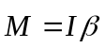
  - 刚体的转动惯量
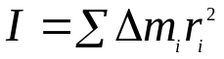（离散质点）
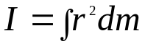 （连续分布质点）
平行轴定理 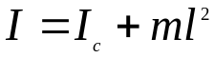
  - 定轴转动刚体的角动量定理
定轴转动刚体的角动量 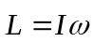
刚体角动量定理 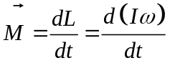
  - 角动量守恒定律
刚体所受的外力对某固定轴的合外力矩为零时，则刚体对此轴的总角动量保持不变。即
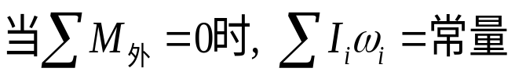

  - 定轴转动刚体的机械能守恒
只有保守力的力矩作功时，刚体的转动动能与转动势能之和为常量。
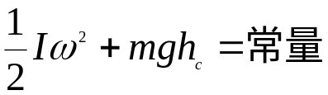
式中h_{c}是刚体的质心到零势面的距离。
重点：
      - 掌握描述刚体定轴转动的角位移、角速度和角加速度等概念及联系它们的运动学公式。
      - 掌握刚体定轴转动定理，并能用它求解定轴转动刚体和质点联动问题。
3. 会计算力矩的功、定轴转动刚体的动能和重力势能，能在有刚体做定轴转动的问题中正确的应用机械能守恒定律。
4. 会计算刚体对固定轴的角动量，并能对含有定轴转动刚体在内的系统正确应用角动量守恒定律。
难点：
            - 正确运用刚体定轴转动定理求解问题。
2. 对含有定轴转动刚体在内的系统正确应用角动量守恒定律和机械能守恒定律。
真 空 中 的 静 电 场
知识点：
1. 场强
  - 电场强度的定义 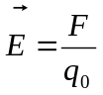
  - 场强叠加原理 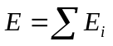 (矢量叠加)
  - 点电荷的场强公式 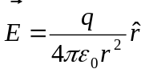
  - 用叠加法求电荷系的电场强度 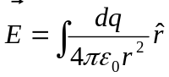
2. 高斯定理
真空中 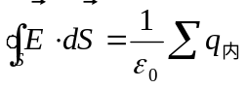
电介质中 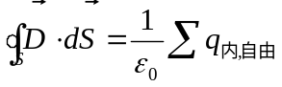
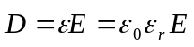
3. 电势
  - 电势的定义 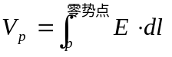
对有限大小的带电体,取无穷远处为零势点,则 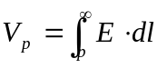
(2) 电势差 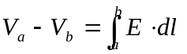
(3) 电势叠加原理 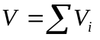 (标量叠加)
(4) 点电荷的电势 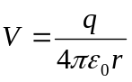 (取无穷远处为零势点)
电荷连续分布的带电体的电势 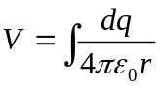 (取无穷远处为零势点)
4. 电荷q在外电场中的电势能 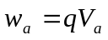
5. 移动电荷时电场力的功 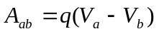
6. 场强与电势的关系 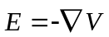
重点：
1. 掌握电场强度和电势的概念以及相应的叠加原理。掌握电势与电场强的积分关系，了解场强与电势的微分关系。能用微积分计算一些简单问题中的场强和电势。
2. 确切理解高斯定理，掌握用高斯定理求场强的方法。
难点：
1．用微积分计算场强和电势。
2．场强与电势的微分关系。
静 电 场 中 的 导 体
知识点：
1.导体的静电平衡条件
(1) 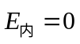
(2) 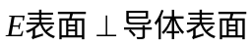
2. 静电平衡导体上的电荷分布
导体内部处处静电荷为零.电荷只能分布在导体的表面上.
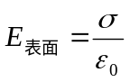
3. 电容定义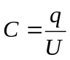
平行板电容器的电容 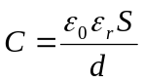
电容器的并联 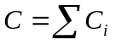 (各电容器上电压相等)
电容器的串联 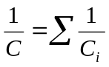 (各电容器上电量相等)
4. 电容器的能量 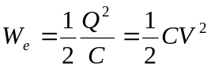
电场能量密度 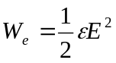
5、电动势的定义 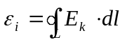 式中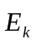为非静电性电场.电动势是标量，其流向由低电势指向高电势。
重点：
1. 理解导体的静电平衡条件。掌握有导体存在时的电场和导体上电荷分布的计算。，
2. 理解电容的定义,掌握计算简单电容器和电容器组的电容的方法。
3. 掌握电容器的电能公式。
难点：
1．有导体存在时的电场和导体上电荷分布的计算。
静 电 场 中 的 电 介 质
知识点：
1. 电介质中的高斯定理
2. 介质中的静电场
3. 电位移矢量
重点：
1. 理解电介质的极化现象以及对电场的影响.
2. 理解电场能量密度的概念,并能计算电容器中和电场中储存的能量。
3. 理解电位移矢量。
难点：
- 正确理解电位移矢量。
2．计算电介质中的电场及介质的束缚电荷。
真 空 中 的 稳 恒 磁 场
知识点：
1. 毕奥-萨伐定律
电流元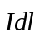产生的磁场 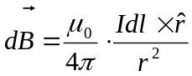
式中, 表示稳恒电流的一个电流元(线元),r表示从电流元到场点的距离, 表示从电流元指向场点的单位矢量..
2. 磁场叠加原理
在若干个电流(或电流元)产生的磁场中,某点的磁感应强度等于每个电流(或电流元)单独存在时在该点所产生的磁感强度的矢量和. 即 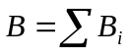
3. 要记住的几种典型电流的磁场分布
(1)有限长细直线电流 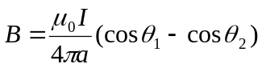
式中,a为场点到载流直线的垂直距离, 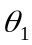、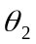为电流入、出端电流元矢量与它们到场点的矢径间的夹角.
  - 无限长细直线电流 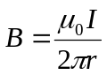
  - 通电流的圆环 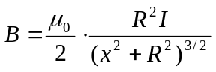
圆环中心 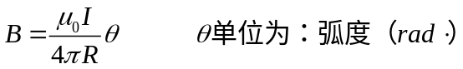
(4) 通电流的无限长均匀密绕螺线管内 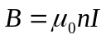
4. 安培环路定律
真空中 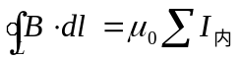
磁介质中 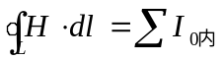 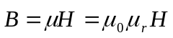
当电流I的方向与回路l的方向符合右手螺旋关系时, I为正,否则为负.
5. 磁力
(1) 洛仑兹力 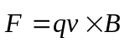
质量为m、带电为q的粒子以速度沿垂直于均匀磁场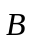方向进入磁场,粒子作圆周运动,其半径为 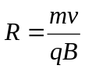
周期为 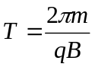
(2) 安培力 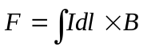
(3) 载流线圈的磁矩 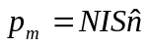
载流线圈受到的磁力矩 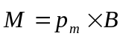
(4) 霍尔效应 霍尔电压 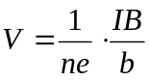
重点：
1. 掌握应用毕奥-萨法定律和磁场叠加原理求解磁场的方法..
2. 理解稳恒磁场的高斯定理和安培环路定律。熟练掌握应用安培环路定律求具有一定对称分布的磁场问题.
3. 磁力
(1) 理解洛仑兹力公式,并能熟练应用它计算运动电荷在磁场中受的力.
(2) 掌握电流元受力的安培定律,并能计算载流导线受磁场的作用力.
(3) 理解载流线圈磁矩的定义,并能计算它在磁场中受的磁力矩.
难点：
1. 用微积分计算磁场强度。
2. 计算载流导线在磁场中的受力及载流线圈在磁场中受的磁力矩。
磁 介 质 中 的 磁 场
知识点：
1. 理解顺磁性和抗磁性
2. 磁化强度和磁化电流
3. 磁介质
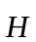的定义 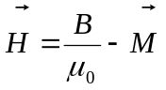
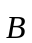与的关系
重点：
1. 理解磁介质的磁化现行极其微观解释。
2. 理解铁磁质的性质。
3. 理解磁介质中的安培环路定律。
难点：
1. 磁介质中的安培环路定律。

电 磁 感 应 电 磁 场
知识点：
1. 楞次定律:感应电流产生的通过回路的磁通量总是反抗引起感应电流的磁通量的改变.
2. 法拉第电磁感应定律 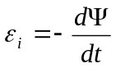 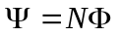
3. 动生电动势: 导体在稳恒磁场中运动时产生的感应电动势.
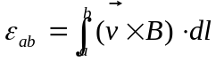 或 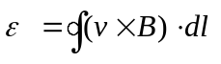
4. 感应电场与感生电动势: 由于磁场随时间变化而引起的电场成为感应电场. 它产生电动势为感生电动势. 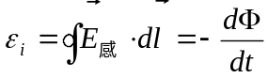
局限在无限长圆柱形空间内, 沿轴线方向的均运磁场随时间均匀变化时, 圆柱内外的感应电场分别为 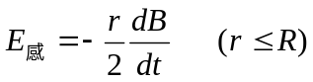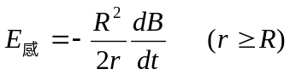
5. 自感和互感
自感系数 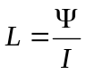
自感电动势 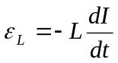
自感磁能 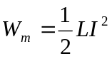
互感系数 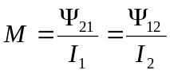
互感电动势 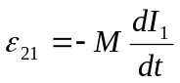
6. 磁场的能量密度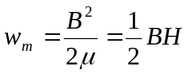
7. 位移电流 此假说的中心思想是: 变化着的电场也能激发磁场.
通过某曲面的位移电流强度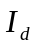等于该曲面电位移通量的时间变化率. 即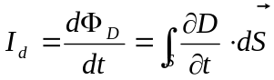
位移电流密度 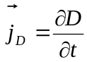
8. 麦克斯韦方程组的积分形式
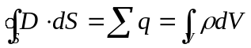
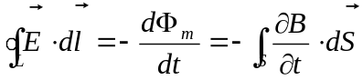
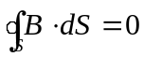
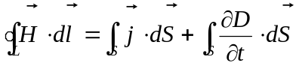
重点：
1. 掌握法拉第电磁感应定律和楞次定律,并能熟练应用这两条定律计算动生电动势和感生电动势.
2. 理解自感、互感现象及其规律.
3. 掌握磁场能量的表达式和计算磁场能量的方法.
4. 理解位移电流的物理意义,并能计算简单情况下的位移电流.
5. 理解麦克斯韦方程组中各方程的物理意义.
难点：
1. 计算动生电动势和感生电动势.。
2．理解位移电流的物理意义。

